手写文字识别系统(HTR)—— 第二周进度汇报

一、本周工作概述
本周将识别任务从「纯数字」扩展到「字母 + 数字混合」,完成了 EMNIST 字符识别,并按要求完成了多网络结构、数据增强的对比实验。
核心成果:完成 3 种网络结构的横向对比,产出「准确率 / 训练时间 / 参数量」完整对比表,并对结果进行了机理分析。
- EMNIST 数据集加载与预处理(含两处数据坑的定位与修正)
- 实现 MLP、CNN、ResNet18 三种模型
- 实现数据增强(随机仿射 + 随机遮挡),并完成有无增强的对照实验
- 完成 5 组对比实验,生成对比表与对比图
- 对结果进行机理分析,得出「性能瓶颈不在参数量」的结论

二、数据集:EMNIST
- 子集:balanced,共 47 类(数字 0-9、大写 A-Z、11 个未合并的小写字母)
- 规模:训练集 112,800 张 + 测试集 18,800 张
- 尺寸:28×28 单通道灰度图
- 划分:训练集按 9:1 切出验证集,测试集独立用于最终评估
- 归一化:实测均值 0.1751、标准差 0.3332

2.1 定位并修正了两处数据坑
坑一:图像方向。EMNIST 原始 idx 文件以「转置」形式存储,torchvision 直接读取会得到旋转 90° 的图像。若不修正,模型学到的是「躺倒」的字。
本项目在 transform 中交换 H/W 两维修正,并编写 check_data.py 将样本渲染成字符画实测验证——未修正时数字 3 呈横向躺倒状,修正后为正常字形,确认修正有效。
坑二:标签偏移。EMNIST 的 letters 子集标签从 1 开始(0 为占位),直接套用会导致标签错位。本项目选用的 balanced 子集无此问题,已确认。

三、三种模型结构
MLP : Flatten -> FC(784->512) -> ReLU -> Dropout -> FC(512->256) -> FC(256->47)
CNN : Conv(1->32)+BN -> Conv(32->64)+BN -> Conv(64->128)+BN -> FC(1152->256) -> FC(256->47)
ResNet18 : 4 个残差 stage;首层改为 3x3 stride=1 单通道输入,并去掉 MaxPool,
以适配 28x28 的小尺寸输入
说明:原始 ResNet18 为 ImageNet(224×224 三通道)设计,直接用于 28×28 会把特征图压到 1×1。本项目按 CIFAR 常用的做法改造首层与池化,使其适配小尺寸输入。

四、实验设置
配置项 | 取值
数据集 | EMNIST balanced(47 类)
训练轮数 | 15
Batch Size | 128
学习率 | 0.001
优化器 | Adam
损失函数 | CrossEntropyLoss
随机种子 | 42
为保证公平对比,除网络结构与是否增强外,其余超参数完全一致。
数据增强策略:RandomAffine(旋转 ±10°、平移 8%、缩放 90%~110%)+ RandomErasing(以 0.25 概率随机遮挡 2%~10% 面积),仅作用于训练集。

五、实验结果对比(本周核心产出)
模型 | 数据增强 | 测试准确率 | 训练时间(s) | 每轮耗时(s) | 参数量
MLP | 否 | 83.40% | 252.2 | 16.8 | 545.3 K
CNN | 否 | 89.06% | 308.9 | 20.6 | 400.4 K
CNN + 增强 | 是 | 88.80% | 876.8 | 58.5 | 400.4 K
ResNet18 | 否 | 89.14% | 1852.7 | 123.5 | 11.192 M
ResNet18 + 增强 | 是 | 90.02% | 2277.6 | 151.8 | 11.192 M
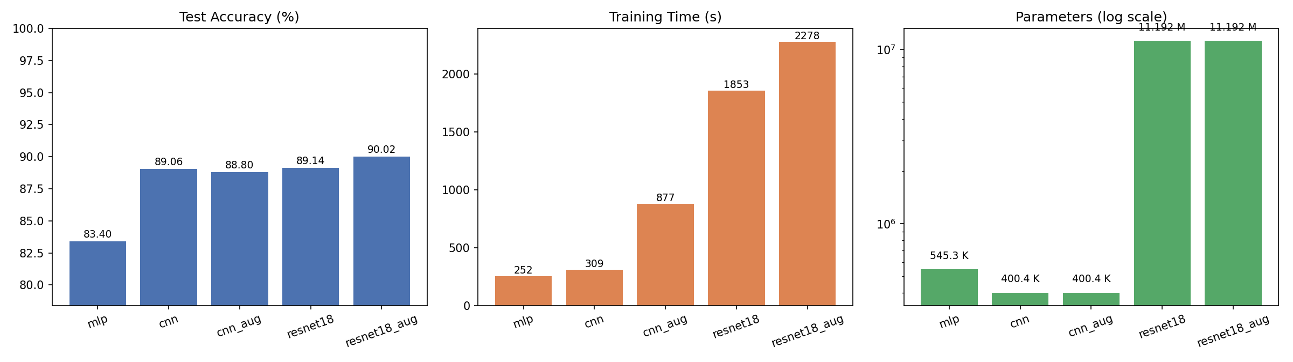
图1 三种模型在准确率 / 训练时间 / 参数量上的对比

六、结果分析

6.1 CNN 用更少的参数,超过了 MLP
CNN 参数量 400.4 K,MLP 参数量 545.3 K——CNN 参数更少,测试准确率却高出 5.65 个百分点。
原因是卷积的权值共享与局部连接:同一个卷积核在整张图上滑动复用,参数量与图像尺寸无关;而 MLP 展平后每个像素都要独立连一个权重,既参数多又丢失了空间结构。这说明网络结构设计比单纯堆参数量更重要。

6.2 ResNet18 参数多 28 倍,收益极小,且明显过拟合
模型 | 参数量 | 末轮训练准确率 | 最优验证准确率 | 两者差距
CNN | 400.4 K | 90.1% | 89.8% | 0.2 点
ResNet18 | 11.192 M | 95.7% | 89.6% | 6.2 点
ResNet18 训练准确率持续上升,验证准确率却早早停滞,验证损失几乎不再下降,是典型的过拟合:其参数量对这个任务而言严重过剩,多出的参数只是在记忆训练集。而它仅比 CNN 高 0.08 个百分点,训练时间却是 CNN 的 6.0 倍。

6.3 数据增强:对不过拟合的模型无益,对过拟合的模型有效
CNN 组:加增强后测试准确率由 89.06% 变为 88.80%,没有提升,训练时间却增至 2.8 倍。原因是 CNN 在本数据集上几乎不过拟合(训练与验证仅差约 1 个百分点),而数据增强的作用恰恰是抑制过拟合,此处没有可抑制的对象。
值得注意的是,增强组的验证损失为 0.3080,低于不加增强的 0.3240,说明模型的预测质量确有改善,只是未体现在准确率上。
ResNet18 组:该模型存在明显过拟合,是数据增强真正能发挥作用的场景。加增强后测试准确率由 89.14% 变为 90.02%,训练末轮与最优验证的差距由 6.2 点收窄至 -0.6 点,印证了「数据增强抑制过拟合」这一机理。

6.4 综合结论
- 结构比参数量重要:CNN 用比 MLP 少 26% 的参数换来 +5.66% 的准确率;
- 堆深度在本题收益极小:ResNet18 参数量是 CNN 的 28 倍,不加增强时仅高 0.08%,且明显过拟合;
- 数据增强要对症下药:CNN 加增强无效(-0.26%),ResNet18 加增强有效(+0.88%),差别源于两者是否过拟合——增强只在过拟合时才有价值;
- 最优方案是 ResNet18 + 增强(90.02%),但若考虑性价比,CNN 更优:参数仅 1/28、训练快 7 倍,准确率只低 0.96 个百分点。

